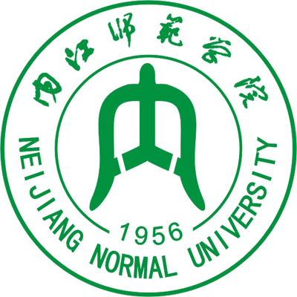
“国培计划（2013）”中西部项目—四川省农村中小骨
干教师置换脱产研修项目内江师范学院小学语文班
培训简报
承办：内江师范学院 2013年08月07日 第2期

专家寄语
内江师范学院文新学院院长邓国军教授：
教师成果是长期思索的必然产品。
成都高新区西芯小学校长陈曦（特级教师）：
让我们每天都期待精彩，每天都创造精彩。
成都市盐道街中学校长卿平海（四川师范大学硕士生导师）：
成功是成功之母。
简简单单大语文，快快乐乐小日子。

本期培训提要

8月1日上午，四川师范大学硕士生导师、特级教师卿平海与学员作专题讨论：农村小学习作教学的问题诊断与有效对策。
8月1日下午，成都市教育科学研究院谭文丽教授与学员进行案例分析交流：校本研究问题。
8月2日上午，四川师范大学硕士生导师、特级教师卿平海与学员一起开展驱动参与式培训：农村小学作文教学研究。
8月2日下午，高级教师张速与学员作专题报告：农村小学习作微课设计与赏课圆课。
8月3日上午，中国教育科学研究院杨润勇博士于学员进行案例分析交流：关于教育科研的策略和方法。
8月5日上午，李德树研究员与学员进行案例分析交流：小学语文教学模式的类型与发展。
8月5日下午，四川省教科院段增勇研究员与学员进行案例分析交流：农村小学语文学习方法研究。
8月6日上午，学员讨论：农村小学学生的语文学习方法讨论案例分析交流。
8月6日下午，特级教师韩军为学员作专题讲座：新课标下的“大语文”。
8月7日上午，特级教师王小毅为学员作专题讲座：新课改视域下农村小学语文教与学问题研究。

名家讲坛

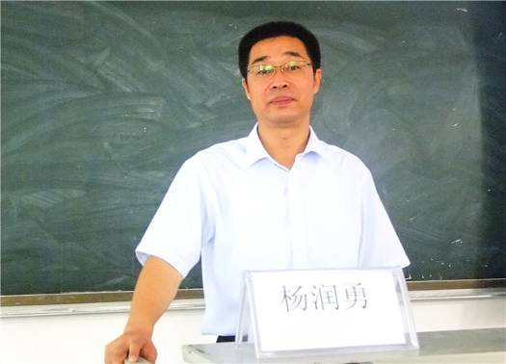
【名家简介】杨润勇：教育学博士、农村教育专家、中国教科院研究员、中国教科院党委委员、学术委员会秘书长、科研处处长、国内访学导师。

8月3日上午8点30分，“国培计划”（2013）四川省农村中小学置换研修语文班的100余名学员齐聚内江师院第五教学楼北203教室，共同聆听了中国教科院博士杨润勇作的题为“关于教育科研的策略和方法”的专题讲座。
杨老师倾听学员提问

杨博士以“借力教育科研，实现教育家办学”为话题开始了本次讲座。
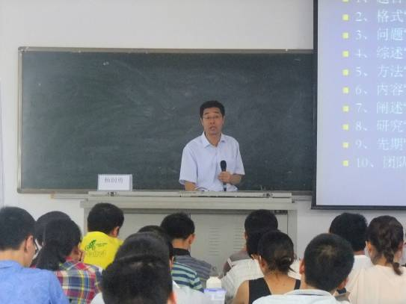
杨博士指出：把教育交给热爱教育事业的人，交给懂教育规律的人，交给站在教育第一线的人。以“我们离教育家还有多远？”、“何为教育家办学？”、“为什么要做科研型的教师？”、“怎样成为教育家？”四个设问，深入浅出的讲解让作为第一线语文教师的学员们感悟到：如何促进专业成长，提高课堂教学有效性，逐渐发展成为“教育家”型的教师。
杨老师引导学员反思
教育要发展，科研必先行。“科研兴教”、“科研兴校”成为广大教师的共识。但一谈到教育科研，很多教师（特别是农村中小学教师）都认为它高深莫测、高不可攀，甚至“谈研色变”、顾虑重重。那么教育科研究竟是怎么回事呢，教师应该怎样做科研呢？
杨博士指出教育科研就是发现问题、分析问题和解决问题。认为发现问题比解决问题更重要。指出行动研究是最适合中小学教师的科研范式。认为问题就是课题、教学就是研究、成长就是成果。深入详尽的为老师们剖析“科研问题是怎么来的？”，“问题在哪里？”，“如何围绕问题展开研究？”，并指明了课题评审中最忌讳的问题，提供了做好教育科研的若干策略和方法。聆听的学员们获益颇多。
本次讲座杨博士以严谨的态度，渊博的学识，独到的见解、细致的分析，为学员们指明了科研方向、受益匪浅。

名师课堂
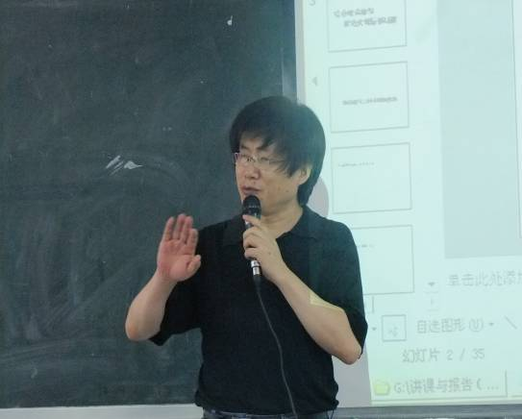
【名家简介】韩军：全国著名中学语文特级教师、首都师范大学硕士研究生导师、享受国务院特殊津贴的教育专家、全国教育系统劳动模范、人民教师奖章获得者、全国曾宪梓教育基金一等奖获得者。第一线中国教师专业发展研究中心研究员、原《教师之友》杂志核心作者。现任清华大学附中语文教师，主持全国最大语文教育论坛“韩军在线”。
韩老师讲课中

8月6日，在内江师院南楼305教室，国培小学语文班的同学们终于迎来了“千呼万唤始出来”的大名鼎鼎的韩军老师。他的讲座，让我们感受到一种“荡胸生层云”的博大高远与不凡。
在讲座中，韩老师指出课堂教学中三种不好的现象，即文本解读不够，多媒体来凑；文本解读不够，煽情来凑；文本解读不够，外加来凑。韩老师在其绘声绘色的讲解中让大家明白滥用画面会破坏孩子对文本创造力的想象，教师应该用自己的声音给孩子营造一种想象的空间，培养孩子的创造力。教学中应该少煽情，用真情去动人。
韩老师讲课中
接着，韩老师用朱自清《匆匆》与林语堂《论趣》向我们解读了如何在语文教学中做到以下几点：
- 文本不厌千回读，千读都有千回新。
- 上课应试本一事，备课就是备考分。
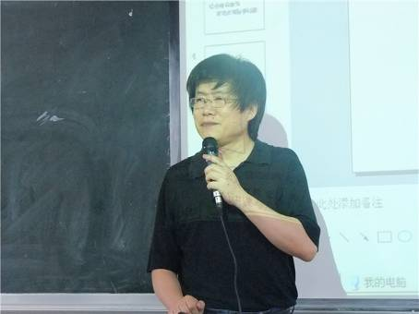
- 且深且新且有趣，语文乐趣抓心魂。
- 烂读文本熟于心，爱与成就是动因。
- 语文课堂须瘦身，课文再长一课论。
- 语文观点乱纷纷，咬文嚼字永为本。
- 枝繁叶茂成大树，多诵文言扎深根。
韩老师倾听学员发言

从他的言谈举止之间不难看出，教书是一件非常享受、快乐的事情。韩老师是一位成功的教师，更是一位幸福快乐的教师，这是我们每一位教师的梦想！
整堂课在一种融洽的氛围中，赢得老师们一阵又一阵的笑声。韩老师的课，让大家豁然开朗：教学，就是如此简单快乐！

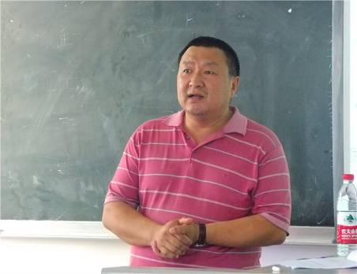
专家讲座
【专家简介】李德树：四川省教育学院中文系书记、四川省国培项目专家、四川省省级骨干教师培训专家、四川省教育厅新课程培训专家、四川省送教学讲学专家。

8月5日上午，李德树老师为国培小学语文班学员作的《语文教学模式的类型与发展》报告分析交流会在内江师院第五教学楼南305教室顺利进行。

李老师讲课中
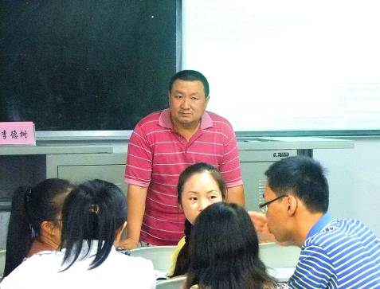
李老师在讲座开始前告诉我们，教师学习的过程就是：“收获+快乐”，希望我们在快乐中学习，在快乐中进步。在李老师的殷殷笑容中，我们进入了讲座的第一个内容：教学模式的概述。李老师分别从什么是教学模式、教学模式有何用、教学模式的特点、教学模式的结构、教学模式的类型、教学模式的历史、演变与发展趋势等方面给我们介绍了教学模式。讲座的第二个内容为：教学模式的建构与交流。在这个部分中李老师积极组织学员组成小组进行讨论、交流、及展示活动，进一步了解一些非常有效包括我们自己概括的教学模式，对我们自我认识提高有很大的帮助。讲座的第三个内容：各种教学模式简介。在这一内容中李老师为我们介绍了阅读教学模式、作文教学模式等一些新颖的教学模式现状。
学员课堂讨论

在李老师精彩的讲座结束时，大家在快乐中完成了开课伊始李老师给我们安排的目标：一、至少认可一种教学模式；二、至少能构建1-3个教学模式。

学员心声

语文课上的深动教学
（南充市阆中市洪山镇小学校 邓敏）
今天是8月1号，我们教室里来了一位独特的老师——卿平海，他没有像其他老师那样高屋建瓴地为我们补充教育理论上的缺失，而是让我们自愿的参与到他设计的课堂中去。从认识组员、建设小组，到最后与组员一起合作完成作业，这一系列活动的开展让我们耳目一新，让我们在参与的过程中去“悟”。就像他告诉我们的一样“人人有事做，事事有人做”，这就是团队学习的精髓，我们自己的课堂之所以缺乏活力，就是因为我们在上课的时候没有真正的做到尊重每一个孩子，没有注重孩子的差异性。所以，有价值的教学，是我们老师在教学前应该思考的，这样积极参与的课堂对我的触动很大。
在教学中我们常常都在提注重学生主体，但是无论我们怎么改，学生的主体性始终不强，而今天卿平海老师给我们上的这种驱动式互动课，是真正的体现学生的自主性。每个学员都得到了公平的对待，每个人在参与中都将自己的长处展现了出来，每个人在课堂上都收获了自己的知识。“参与”是课堂的核心词，很关键但却较难实施。我希望回到工作岗位上的时候能好好的去实践这一理念。

构建小学语文课堂教学模式 促进学生全面发展
（乐山市峨眉山市黄湾中心校 刘丽华）
8月5日上午，聆听了李德树老师幽默风趣的讲课，反思我的教学，真是受益匪浅。
在李老师的课上，我们知道了教学模式是在一定教学思想或教学理论指导下建立起来的较为稳定的教学活动结构框架和活动程序，它为教学提供一定理论依据的模式化的教学法体系，使教师摆脱只凭经验和感觉，在实践中从头摸索进行教学的状况，搭起了一座理论与实践之间的桥梁。我们还了解了教学模式的结构、特点、类型。在李老师的“收获+快乐”的指导下，我们建构了一个个适合我们的教学模式：
一、活动模式 目标→活动→发现→归纳→练习→评价。
二、高校模式 自学→合究→展评→检测。
三、合作模式 预习检查→课堂探究→课堂展评→自我反思→练习→评价。
四、阅读教学模式 预习→初读→理脉→品读→训练→拓展。
五、合作模式 情境诱导→自主学习→合作探究→反馈评价→拓展延伸。
六、情境模式 创设情境→设疑→讨论→交流→表演→评价→运用。
七、合作模式 明确任务→互学互助→展示点拨→反馈评价→小结拓展。
八、目标模式 创设情境→合作探究→汇报交流→反馈→总结拓展延伸。
九、阅读教学五步法 定向→自学→展示→检测→升华。
我们都知道“只有适合自己的才是最好的”，教学的模式多种多样，无论哪种模式，他的目的都是为了促进学生全面发展。作为一名语文教师，要走进教学模式，灵活运用，更要做到教学有模而无定模。

文本解读之我思
（乐山峨眉山市桂花桥镇小学 何玉容）
今天聆听了韩军教师的新语文、新课标与高效课堂的专题讲座，他将现在语文课堂教学的三种不好现象呈现出来，把我牵回到我参训第一天所思考的问题。三种现象是：文本解读不够，多媒体来凑；文本解读不够，煽情来凑；文本解读不够，外加来凑。三种现象就告诉我们因为现在的老师对文本的解读不深刻，用了许多花架子、老陪衬，渲染出高效的语文课堂，其实学生在课堂上究竟学到了多少，没有人知道。那么怎样才能进行文本的深刻解读呢？韩军老师说，文本解读博大精深，需用浑身解数。那这解数从何而来呢？虽然在学校的语文教学实践中曾经了解过可以站在作者的角度解读文本、站在读者的角度解读文本、站在编者的角度解读文本，借助教参书、课后练习题等途径解读文本，但是在实践中，用这样的方法还是解读不出文本的新异，文本的深刻解读也是一场空，找不到新颖的课文切入点，课堂教学也是平淡而通俗。
内江师院梁明玉副教授在课堂上给我们讲解如何解读《红楼梦》、《三国演义》、《水浒传》等名著，其实也给我们传递了一种解读方法，就是追问：对名字的追问、对用词的追问，有了追问，我们就会尝试着思考、努力地寻求答案。这样就会对文本产生与众不同的理解新意。
我们对文本的解读不深刻，源于我们的文化功底不够。我们很多教师都是师范生，专业知识能力是有的，但是文化储备就相对欠缺。我想，以自我学习和置换培训来提升语文知识，积淀解读文化功底，也是提高教师解读文本能力的一种方法吧。

记录成长

我的国培日记——高效课堂是这样做到的
（乐至县回澜镇吴元鑫小学 熊玉萍）
今天下午，听了清华附中韩军老师的讲座。韩老师以他风趣幽默的语言、颇有深度的文本解读及独具个性的文本处理方式，把我们的目光深深地吸引住了。从他的理论和实践中，我们不难看出，要想打造出高效的课堂，须做到以下几点：
一、语文中的读，贯穿教学的始终。让学生在读中学，在读中悟，在读中去发现问题，在读中去感知语言文字的美。
二、解读文本至关重要。课前备课要做到深、细、透、全，但上课时要删繁就简。也就是说，课前的充分准备很重要，你所准备的不一定要面面俱到；但只有备课充分了，你才知道哪些东西最有价值、最应该教给学生。
三、语文课一定要有趣。这是由小学生的年龄特点决定的，要充分尊重他们的思维特点。把课上得有趣，才能让他们喜欢，从而达到事半功倍的目的。
四、大量的阅读对语文学习很重要。韩老师给了我们一个很有意思的观点，那就是：举三反一。让学生在海量阅读中扩大视野，从而达到课堂教学高效的目的。
此外，他还讲了文言的重要性，要求我们让学生尽可能多接触文言。同时，还告诉我们，把语文课上成语言文字课，永不过时，这也正印证了“语文永远姓‘语’”的观点。
韩老师的讲座，给我们的语文教学方式注入了新的活力，让我们找到了努力方向，无疑是我们的语文课堂教学改革的催化剂。

学员随笔

又见旭日东升
（资阳雁江镇中心小学 申勇）
再一次踏进内江这片土地，是在炎炎的夏日。一幢幢参天的高楼，携着不停穿梭于城市中的汽车，拎着跨过美丽宽广的沱江上的几座横桥，深情凝视着来往不断的人们，孕育在光亮、净白的万里碧空之中。
这一回，是提升自我的一次培训，让我再次缩短了与内江的距离，让我这个不陌生的人来到了这个仍是陌生的城市。我是个喜欢背着背包到处赏玩、感受不同地方、不同人情、不同风俗的他乡之客。虽不是特意游览此地，但上一次来此考试的偶然造访，不仅给了我在提升学识上的莫大鼓励，而且促生了我人生不懈向前学习的坚定自信。在我心中，她对我是熟悉的，上坡下坡的街道，美丽舒适的公园式的广场，和那宽广休闲的沱江河畔曾留下了我徐徐慢步的足迹；而我对她，却看到了未有的高楼叠起，听到了未曾的广场之歌，闻到了更加清新的润含着花香草青的悠悠河风。一切，虽是那样的陌生，却又是这样的欢喜与温馨。
如今的我，暂留而未走。
记忆之中，滨江河畔稍显狭窄，河边儿的西林渡口容得下一艘破旧的渡船。空闲之余的早晨，独自一人，漫步于江边，河水汩汩向前流淌，河床上的野草正随着晨风微微倾倒，柳枝习惯性的舞姿摇摆着稚嫩的尖叶，正呼唤着争唱初升太阳的小鸟。轻轻抬头，一轮明日踮着远处的山尖，正俯视着刚朦胧睁眼的人们。一种微笑、一种赞同、一种欢迎的主人翁态势向我扑来，多么亲切而美好！仿佛前世曾在这里分手的我们又相约在了一起。
提及相约，今日清晨，迫不及待的心在睁开眼那一刻便憧憬着难得的再续情缘。清清洗漱，正装出发，向着久违的西林渡口轻快地飘去。江边翠绿的小榕树正列队欢迎，随风敬礼。两手轻轻撑着岸上的栏杆，平平的江面扑来一缕又一缕清凉的风，吹过耳旁轻轻地诉说着细语柔情。
抬望眼，远处一幢高楼旁边挂着一只圆圆的红色大灯笼。清亮的红色之中伴着略微金灿的光芒，正对我似笑非笑，我略显茫然：难道此时的我是一厢情愿？
不会！心中的声音让我坚信这美好的存在！
顺着红色沉淀的身影向江面一看：江面上它那最亲密的、红红的、跳动的舞伴正在扭着长长的身影在静静地等待。
哦，原来它也在等待。等待我这个在这儿曾有一面之缘的故人，等待我这个相知已久的朋友，等待我这颗与它一块儿跳动过的心……
伴着它的呼唤, 沉静一晚的花儿笑了,渡轮的启迪声鸣叫了,宽阔的马路清洁了,汽车的轮子转动了,一张张洁白的笑脸绽开了……
而此刻，我的心，静了。
静得看到了过去忙碌的自我，静得听到了美好未来的召唤，静得想到了这看似短暂而又漫长的幸福人生。
如今的我，暂留而不想走。
明日，江上东升的旭日，一定会蓬勃得让人难以想象……
（编辑：马彪 ）

